本校98 學年度第一學期高中部班級優良學生頒獎照片 （98.11.09.）
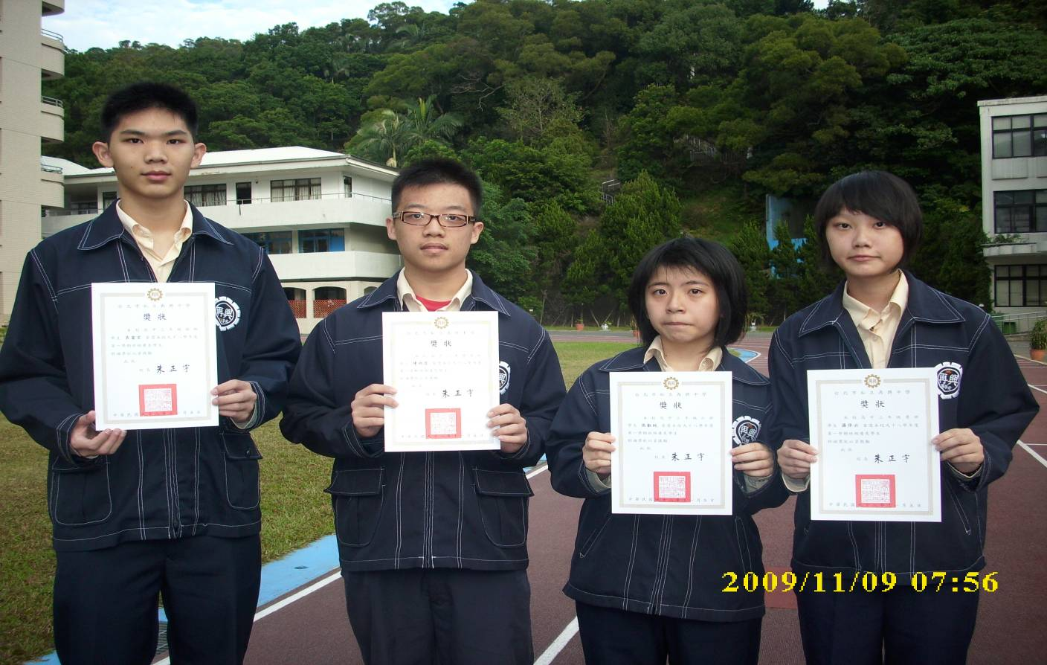
照片1：袁睿宏（高三誠）、陳柏臣（高三愛）、張叡純（高三仁）、羅停云（高三勇）
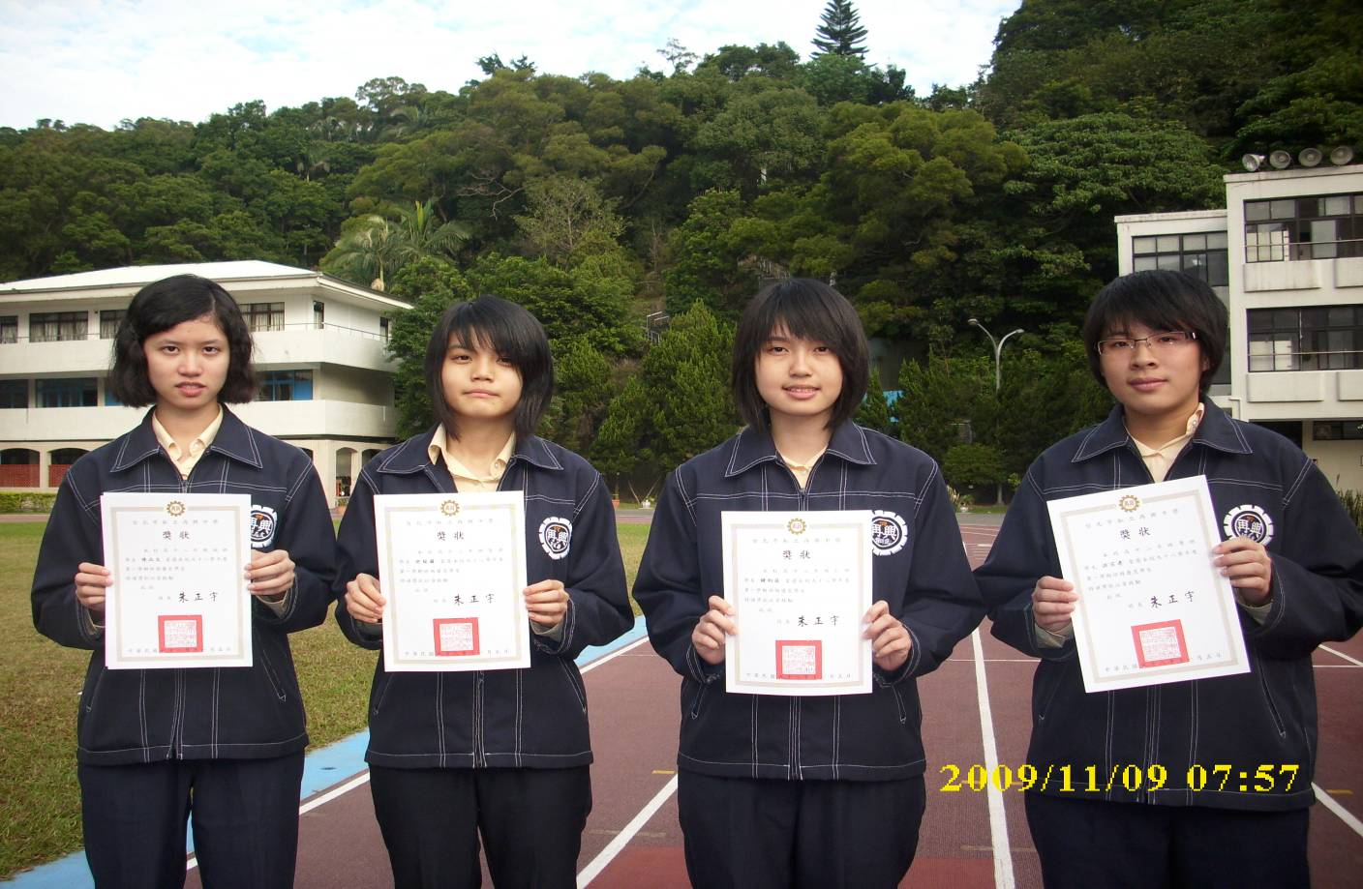
照片7：陳品文（高二誠）、許紘爾（高二智）、鍾昀庭（高二仁）、洪宗孝（高二勇）

